余姚市人民政府招商中心2021年度
政府信息公开工作年度报告

一、总体情况
2021年在市委市政府的领导下，市招商中心认真贯彻《中华人民共和国政府信息公开条例》的各项要求，结合招商引资工作实际，加强组织协调，完善体制机制，拓展公开内容，狠抓责任落实，扎实推进政府信息公开工作，逐步提升工作质量。2021全年在市政府信息公开中主动公开信息121条，微信公众号“投资余姚”主动公开基本信息55条；2021年市招商中心共受理政府信息公开申请0件。

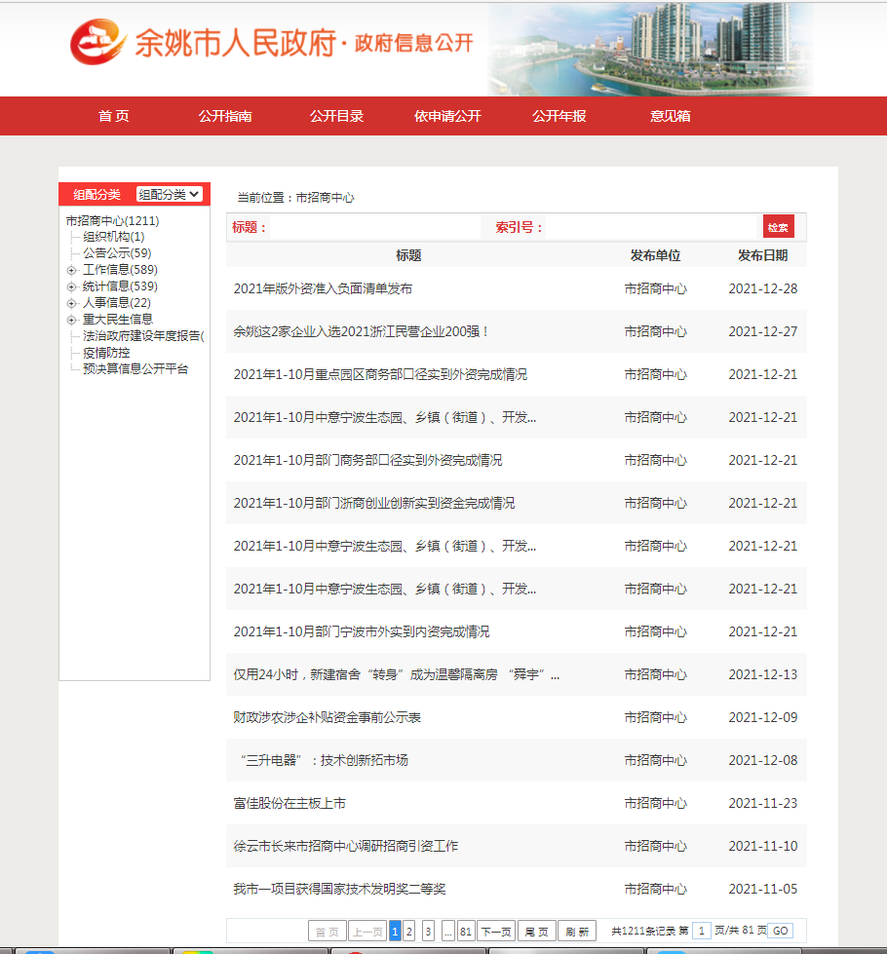
（一）强化组织领导，不断夯实信息公开工作基础
中心高度重视政府信息公开工作，及时调整政府信息公开工作领导小组成员，中心主任戚红军为组长，分管副主任潘彪为副组长，各科室负责人为成员。明确政务公开具体工作由办公室负责。办公室配备工作人员，专门收集、整理和发送各类政务信息，形成“主要领导亲自抓，分管领导具体抓，职能科室抓落实”的工作机制。
（二）强化制度建设，确保信息公开工作规范运行
建立健全中心《政府信息公开保密审查制度》、《政府信息公开发布审核制度》等相关制度，严格落实“涉密不上网，上网不涉密”、 “谁上网，谁负责，谁审批，谁负责”等工作要求，进一步保障了中心政府信息公开内容的安全性，为政务公开信息的准确性、完整性和时效性提供制度保障。
（三）强化学习培训，持续提升信息公开工作水平
今年以来组织人员参加全省政务新媒体线上培训会和宁波市商务系统政务工作培训班等各级部门主办的政务信息专题培训，提高了政务工作相关人员的业务水平，为本单位信息公开工作的改进和完善提供了强有力的保障。
（四）强化监督检查，确保信息公开工作落实落细
采取多种形式强化监督检查。每季度认真学习分析《政府信息公开问题单汇总》中的问题，并及时完成对本单位《政府信息公开检查报告》中反馈问题的整改。全面梳理本单位制定的现行有效的政策文件并形成文件清单，按时完成政策文件系统清理统一公开工作。加强政务新媒体的管理监测，及时将政务双微纳入浙江省政务新媒体管理平台。
- 主动公开政府信息情况

第二十条第（一）项
信息内容 | 本年制发件数 | 本年废止件数 | 现行有效件数
规章 | 0 | 0 | 0
行政规范性文件 | 0 | 0 | 0
第二十条第（五）项
信息内容 | 本年处理决定数量
行政许可 | 0
第二十条第（六）项
信息内容 | 本年处理决定数量
行政处罚 | 0
行政强制 | 0
第二十条第（八）项
信息内容 | 本年收费金额（单位：万元）
行政事业性收费 | 0

- 收到和处理政府信息公开申请情况

（本列数据的勾稽关系为：第一项加第二项之和，等于第三项加第四项之和） |  |  | 申请人情况
 |  |  | 自然人 | 法人或其他组织 |  |  |  |  | 总计
 |  |  |  | 商业  企业 | 科研  机构 | 社会公益组织 | 法律服务机构 | 其他
一、本年新收政府信息公开申请数量 |  |  | 0 | 0 | 0 | 0 | 0 | 0 | 0
二、上年结转政府信息公开申请数量 |  |  | 0 | 0 | 0 | 0 | 0 | 0 | 0
三、本年度办理结果 | （一）予以公开 |  | 0 | 0 | 0 | 0 | 0 | 0 | 0
 | （二）部分公开（区分处理的，只计这一情形，不计其他情形） |  | 0 | 0 | 0 | 0 | 0 | 0 | 0
 | （三）不予公开 | 1.属于国家秘密 | 0 | 0 | 0 | 0 | 0 | 0 | 0
 |  | 2.其他法律行政法规禁止公开 | 0 | 0 | 0 | 0 | 0 | 0 | 0
 |  | 3.危及“三安全一稳定” | 0 | 0 | 0 | 0 | 0 | 0 | 0
 |  | 4.保护第三方合法权益 | 0 | 0 | 0 | 0 | 0 | 0 | 0
 |  | 5.属于三类内部事务信息 | 0 | 0 | 0 | 0 | 0 | 0 | 0
 |  | 6.属于四类过程性信息 | 0 | 0 | 0 | 0 | 0 | 0 | 0
 |  | 7.属于行政执法案卷 | 0 | 0 | 0 | 0 | 0 | 0 | 0
 |  | 8.属于行政查询事项 | 0 | 0 | 0 | 0 | 0 | 0 | 0
 | （四）无法提供 | 1.本机关不掌握相关政府信息 | 0 | 0 | 0 | 0 | 0 | 0 | 0
 |  | 2.没有现成信息需要另行制作 | 0 | 0 | 0 | 0 | 0 | 0 | 0
 |  | 3.补正后申请内容仍不明确 | 0 | 0 | 0 | 0 | 0 | 0 | 0
 | （五）不予处理 | 1.信访举报投诉类申请 | 0 | 0 | 0 | 0 | 0 | 0 | 0
 |  | 2.重复申请 | 0 | 0 | 0 | 0 | 0 | 0 | 0
 |  | 3.要求提供公开出版物 | 0 | 0 | 0 | 0 | 0 | 0 | 0
 |  | 4.无正当理由大量反复申请 | 0 | 0 | 0 | 0 | 0 | 0 | 0
 |  | 5.要求行政机关确认或重新出具已获取信息 | 0 | 0 | 0 | 0 | 0 | 0 | 0
 | （六）其他处理 | 1.申请人无正当理由逾期不补正、行政机关不再处理其政府信息公开申请 | 0 | 0 | 0 | 0 | 0 | 0 | 0
 |  | 2.申请人逾期未按收费通知要求缴纳费用、行政机关不再处理其政府信息公开申请 | 0 | 0 | 0 | 0 | 0 | 0 | 0
 |  | 3.其他 | 0 | 0 | 0 | 0 | 0 | 0 | 0
 | （七）总计 |  | 0 | 0 | 0 | 0 | 0 | 0 | 0
四、结转下年度继续办理 |  |  | 0 | 0 | 0 | 0 | 0 | 0 | 0

四、政府信息公开行政复议、行政诉讼情况

行政复议 |  |  |  |  | 行政诉讼
结果维持 | 结果  纠正 | 其他  结果 | 尚未  审结 | 总计 | 未经复议直接起诉 |  |  |  |  | 复议后起诉
 |  |  |  |  | 结果  维持 | 结果  纠正 | 其他  结果 | 尚未  审结 | 总计 | 结果  维持 | 结果  纠正 | 其他  结果 | 尚未  审结 | 总计
0 | 0 | 0 | 0 | 0 | 0 | 0 | 0 | 0 | 0 | 0 | 0 | 0 | 0 | 0

五、存在的主要问题及改进情况
2021年，市招商中心信息公开工作取得了一定的成绩，但仍存在公开内容和形式不够丰富、宣传力度有待加强等问题。
2022年，市招商中心将严格按照市政府的部署要求，认真分析，深入细致地调查研究，继续严格按照信息公开工作的要求和目标，扎实推进各项工作。
一是进一步充实政府信息公开的内容形式，拓宽渠道、丰富载体，及时回应企业和投资商关切的问题。
二是进一步提升政策发布解读质量，创新政策解读形式，增强政策解读效果，全面提升解读工作质量。
三是进一步强化培训，加强对中心全体工作人员关于信息公开知识的培训，提升公开意识，提高业务水平。
六、其他需要报告的事项
无。

余姚市人民政府招商中心
2021年12月31日

